KARTA ZGŁOSZENIA
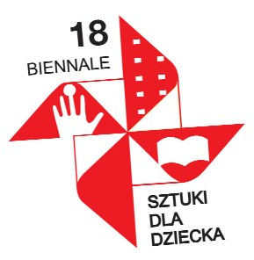

18. Biennale Sztuki dla Dziecka
Sztuka dla Dziecka - Tradycja we współczesności

Warsztaty – inspiracje, poznanie
Poznań, 8.05.2011 – 14.05.2011

Festiwal - kreacje
Poznań, 30.05.2011 – 4.06.2011

1. Zgłaszam swój udział w 18. Biennale Sztuki dla Dziecka

……………………………………………………………………………………….
imię i nazwisko

………………………………………………………………………………………..
miejsce pracy

………………………………………………………………………………………….
adres do korespondencji

……………………………………………………………………………………….
telefon, fax, e-mail

2. Uczestnicy rezerwują noclegi samodzielnie.
Proponujemy skorzystanie z bogatej oferty hosteli w Poznaniu
np. Melange Hostel www.melangehostel.com
By The Way Hostel www.bythewayhostel.pl
lub wyszukanie przez www.booking.com

3. Wszyscy uczestnicy Biennale otrzymują akredytację uprawniającą do bezpłatnego udziału we wszystkich imprezach


Daty przyjazdu | Warsztaty | Daty przyjazdu | Festiwal
8/9.05.2011 |  | 30/31.05.2011
9/10.05 |  | 31/1.06
10/11.05 |  | 1/2.06
11/12.05 |  | 2/3.06
12/13.05 |  | 3/4.06
13/14.05

Zgłoszenia do udziału w Biennale przyjmujemy do 5 maja 2011
Fax: 61/64 64 472, e-mail: sekretariat@csdpoznan.pl

tel. 61/64 64 470

Biuro Organizacyjne w czasie Biennale:
Pawilon w Parku na Cytadeli w okolicy Amfiteatru: tel. 698 662 442 godz. 9.00-18.00

